Phan Thị Hồng Hiên-1050080178-10ĐHCNPM3

Bài tập 2: Keylogger on PC and smartphone

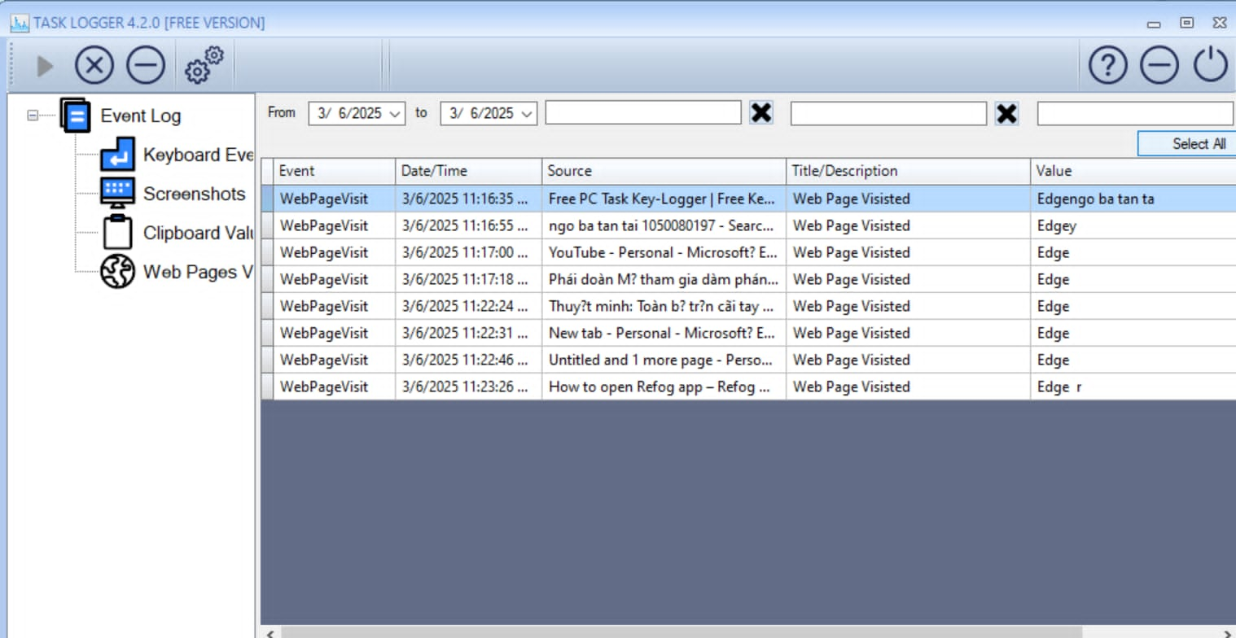

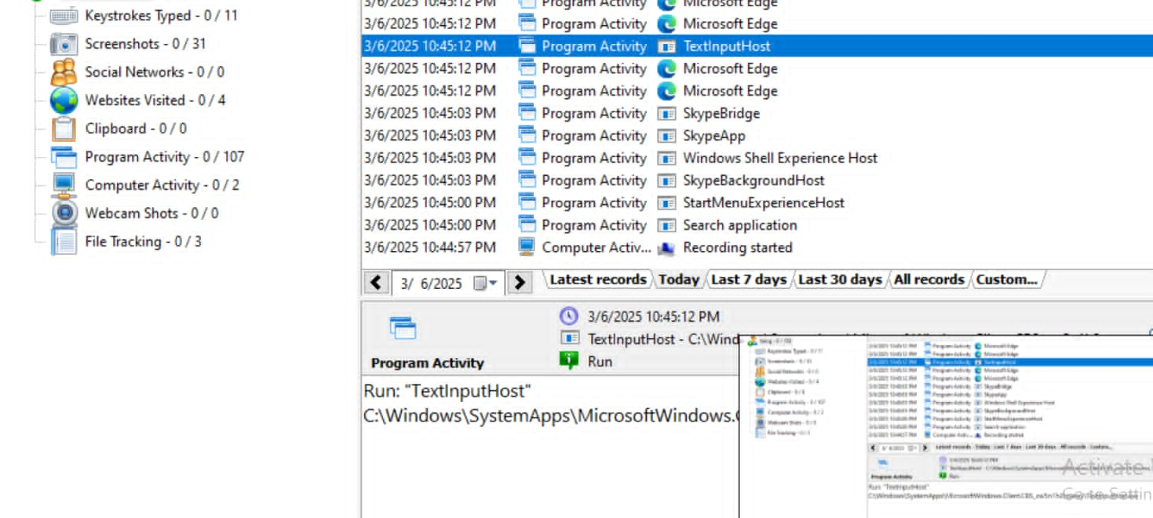

Thử nghiệm REFOG Free Keylogger (RFK) trên PC

Lưu ý trước khi thực hiện:  
 Tắt phần mềm Antivirus (vì Keylogger bị nhận diện là phần mềm độc hại).

Bước 1: Tải và cài đặt REFOG Free Keylogger

Tải từ <https://www.refog.com/free-keylogger/>

Cài đặt trên Windows.

Bước 2: Dùng trình duyệt thực hiện thao tác ghi nhận

Mở trình duyệt và đăng nhập vào Gmail.

Vào YouTube, chọn một video bất kỳ.

Tìm kiếm tên bạn trên Google.

Bước 3: Xem kết quả thu thập được

Mở RFK để kiểm tra các dữ liệu đã ghi lại.

Quan sát:  
Keylogger có thể ghi lại:

Các phím đã nhập (bao gồm cả mật khẩu).

Các trang web đã truy cập.

Nội dung đã gõ trên trình duyệt.

**1. Nêu biện pháp phòng tránh; các cách phát hiện Keylogger trên máy tính - điện**

**thoại và minh họa nếu có thể.**

Trên máy tính:

Cập nhật Windows & phần mềm bảo mật.

Kiểm tra Task Manager: Tìm tiến trình đáng ngờ.

Kiểm tra Registry: Xem có phần mềm lạ tự khởi động không.

Sử dụng bàn phím ảo khi nhập mật khẩu.

Dùng phần mềm Anti-Keylogger (Ghostpress, Zemana AntiLogger).

Trên điện thoại:

Không root/jailbreak điện thoại.

Hạn chế cài đặt ứng dụng không rõ nguồn gốc.

Kiểm tra quyền ứng dụng (Nếu ứng dụng bàn phím có quyền đọc dữ liệu nhập, rất có thể là Keylogger).

**2. Tìm thêm và giới thiệu một số loại Keylogger trên máy tính và điện thoại khác.**

Máy tính:

Elite Keylogger (ẩn danh tốt).

Spyrix Free Keylogger (giám sát toàn diện).

Ardamax Keylogger (rất phổ biến).

Smartphone- điện thoại:

mSpy (dùng nhiều để giám sát trẻ em).

FlexiSPY (chức năng mạnh mẽ nhưng vi phạm quyền riêng tư nếu dùng sai).